#### CSS的常用命名

**首先讲一下div+css样式表的id的常用命名规则如下表所示:**

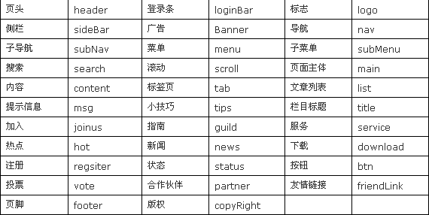

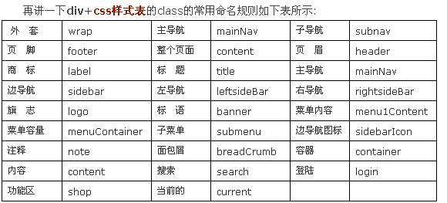

**当然像div+css样式表的id和class的命名远远不止这些,可能还会有更多的命名,你可以用一些通俗的易懂.容易理解的一些来命名,如果您有更好的div+css样式表的id和class的命名规则的话,请留言，多多指教.**

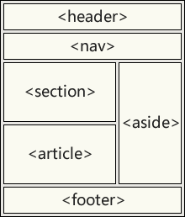

**头：header**

**内容：content/container**

**尾：footer**

**导航：nav**

**侧栏：sidebar**

**栏目：column**

**页面外围控制整体布局宽度：wrapper**

**左右中：left right center**

**登录条：loginbar**

**标志：logo**

**广告：banner**

**页面主体：main**

**热点：hot**

**新闻：news**

**下载：download**

**子导航：subnav**

**菜单：menu**

**子菜单：submenu**

**搜索：search**

**友情链接：friendlink页脚：footer**

**版权：copyright**

**滚动：scroll**

**内容：content**

**标签页：tab**

**文章列表：list**

**提示信息：msg**

**小技巧：tips**

**栏目标题：title**

**加入：joinus**

**指南：guild**

**服务：service**

**注册：regsiter**

**状态：status**

**投票：vote**

**合作伙伴：partner**

**(三)id的命名:**

**(1)页面结构**

**容器: container**

**页头：header**

**内容：content/container**

**页面主体：main**

**页尾：footer**

**导航：nav**

**侧栏：sidebar**

**栏目：column**

**页面外围控制整体布局宽度：wrapper**

**左右中：left right center**

**(2)导航**

**导航：nav**

**主导航：mainbav**

**子导航：subnav**

**顶导航：topnav**

**边导航：sidebar**

**左导航：leftsidebar**

**右导航：rightsidebar**

**菜单：menu**

**子菜单：submenu**

**标题: title**

**摘要: summary**

**(3)功能**

**标志：logo**

**广告：banner**

**登陆：login**

**登录条：loginbar**

**注册：regsiter**

**搜索：search**

**功能区：shop**

**标题：title**

**加入：joinus**

**状态：status**

**按钮：btn**

**滚动：scroll**

**标签页：tab**

**文章列表：list**

**提示信息：msg**

**当前的: current**

**小技巧：tips**

**图标: icon**

**注释：note**

**指南：guild**

**服务：service**

**热点：hot**

**新闻：news**

**下载：download**

**投票：vote**

**合作伙伴：partner**

**友情链接：link**

**版权：copyright**